**FORMA DE PAGO:**

IIICAM

P

LBBF

LBBF

DEDE



El pago de la modalidad escogida se realizará en la CAIXA BENICARLÓ (Benicarló) indicando nombre y

apellidos del niño/a, y presentando este boletín de inscripción y el justificante del ingreso a cualquier

miembro de Benicarló Basé Fútbol.

Nº de cuenta: ES16-3162-1299-20-1153666928

**AUTORIZACIÓN:**

D./Dª

US DE FUTBOL

DNI

AUTORIZO a:

A la estancia, práctica de fútbol, excursiones o

traslados y actividades a realizar en el III Campus

de Fútbol BBF · Verano 2016 seleccionado.

Benicarló, a_______ de ___________________ de 2016

Como

Firma:

Conforme con las cláusulas informativas redactadas a continuación

VERANO 2016

POLÍTICA DE PRIVACIDAD

En cumplimiento con la normativa en Ley orgánica 15/1999 de Protección de Datos Personales y en Reglamento que la desarrolla

según el Real Decreto 1720/2007, Benicarló Base Fútbol considera como objetivo básico garantizar la privacidad de los datos de

carácter personal de los participantes. El Benicarló Base Fútbol es una asociación deportiva que tiene como principal fin el fomento

y la práctica del fútbol, desarrollando diversas actividades relacionadas con el fútbol como la estancia en el III Campus BBF,

Verano 2016. 1. Titularidad de fichero: Benicarló Base Fútbol es la entidad titular del fichero formado por los datos personales

proporcionados por los participantes en el campus o por su representante legal, así como el responsable del tratamiento de los

mismos. 2. Calidad de los datos: Los datos de carácter personal que forman parte de los ficheros de los que Benicarló Base Fútbol

es responsable son los adecuados, pertinentes y estrictamente necesarios para el fin con el que son recabados. 3. Finalidad de los

datos: La recogida de los datos personales en el momento de la preinscripción y/o inscripción del interesado así como su posterior

tratamiento, tiene como finalidad principal el cumplimiento de la relación contractual establecida entre el titular de los datos y/o

su representante legal en caso de menores de edad y Benicarló Base Fútbol, consistente en la enseñanza y práctica del fútbol;

asimismo se podrán utilizar dichos datos personales para la oferta y promoción de otras actividades deportivas promovidas por

Benicarló Base Fútbol. 4. Información y consentimiento: Se procede a solicitar el consentimiento expreso del titular de los datos

y del tutor o representante legal en el caso de menores de edad para la recogida y posterior uso de los datos personales. Asimismo

se autoriza la utilización de la imagen y/o video del menor en las ediciones impresas, promociones audiovisuales y página web del

Benicarló Base Fútbol, entendiéndose que siempre será en relación con la actividad del Benicarló Base Fútbol pudiendo revocar

dicho consentimiento en cualquier momento de la forma que se indica en el punto 5. 5. Ejercicio de datos: El titular de los

datos o su representante legal podrán ejercer en cualquier momento su derecho de acceso, rectificación, cancelación y oposición

solicitándolo por escrito acompañando fotocopia del DNI dirigido a www.benicarlobf.com.

**N A C I D O S**

DEL 2002 AL 2010

**1ª QUINCENA del 4 al 15 de Julio**

**2ª QUINCENA del 18 al 29 de Julio**

Campo Municipal Ángel “Pichi” Alonso

**Organiza**

**Colaboran**

**PLAZAS LIMITADAS**

**¡Apúntate ya!**

Tras el gran éxito de las anteriores ediciones, y con el ánimo de mejorar y de crecer como club, y

IIICAM

P

F

LBBF

DED

inscripcion

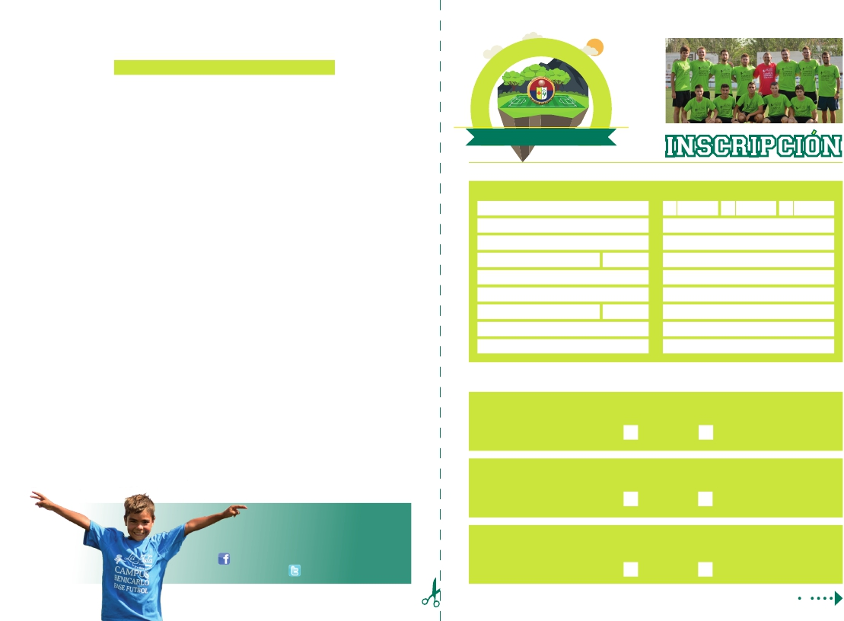

pensando en nuestros alumnos/as organizamos nuestro

III Campus de Fútbol Benicarló Base Fútbol

Los responsables al cargo de los alumnos del campus serán monitores cualificados y, en la actualidad,

forman parte del plantel de entrenadores del BBF.

El campus está dirigido a niños/as nacidos entre los años 2002-2010 (incluidos). Los entrenamientos

y actividades se realizarán en las instalaciones deportivas del Campo Municipal de Deportes. El

horario será de las 9:00 a las 13:00 horas.

Se ha planificado un completo programa de trabajo:

• El objetivo principal es la mejora como jugador a la vez que se divierten y disfrutan de sus

vacaciones (no olvidemos que son niños/as).

• Entrenamientos diarios dedicados al perfeccionamiento de la técnica individual.

• La mejora de aspectos técnico-tácticos del joven futbolista.

• Entrenamiento y trabajo específico de portero.

USDE FUTBOL

VERANO 2016

**DATOS PERSONALES:**

DATOS DEL PARTICIPANTE:          DATOS DEL RESPONSABLE:

Nombre Padre Madre Tutor/a

• Charlas deportivas sobre el mundo del fútbol (Reglamento, lesiones, buenos hábitos....).

• Competiciones internas.

• Repaso diario de inglés.

Apellidos

Nombre

Apellidos

• Actividades de ocio y juegos.

Fecha nacim.     /      /

Edad

• Piscina, y zona de descanso.

• Excursiones (montaña, parque acuático)

Es imprescindible:

Club actual

Dirección

DNI

Teléfono de contacto 1

• Ropa de entrenamiento (Botas de fútbol, calcetines, pantalón corto y la camiseta de entrenamiento

que se les hará entrega el primer día).

• Ropa para cambiarse después del entrenamiento.

• Bañador, chancletas y toalla.

• Artículos de higiene necesario para ducharse al finalizar cada día.

Localidad CP Teléfono de contacto 2

e-mail e-mail 1

TALLA ROPA                           e-mail 2

• Almuerzo para cada día (incluir siempre una pieza de fruta y agua).

• Gorra y protector solar.

• Queda terminante prohibido traer móvil; en caso de urgencia contactar con el coordinador.

Referente a los horarios de entrada y salida:

Recordar que la entrada será de las 8:45 a las 9:00 horas, empezando la distribución de los

alumnos/as con sus entrenadores. Cualquier retraso en la entrada puede dificultar el desarrollo de

la actividades.

La salida y recogida de los niños/as será de 13:00 a 13:15 horas.

Durante estos periodos los niños estarán bajo supervisión de los monitores.

**SEÑALAR LA OPCIÓN DESEADA:**

Participar en la 1ª Quincena

del 4 al 15 de julio

Participar en la 2ª Quincena

del 18 al 29 de julio

140 euros    Alumnos escuela 115 euros

140 euros    Alumnos escuela 115 euros

+ información:

www.benicarlobf.com

671 075 813 (Juanjo Martorell)

www.facebook.com/benicarlo.basefutbol

twitter.com/benicarlobf

PRECIO ESPECIAL:

Participar en las dos quincenas: del 4 al 29 de julio

250 euros    Alumnos escuela 200 euros